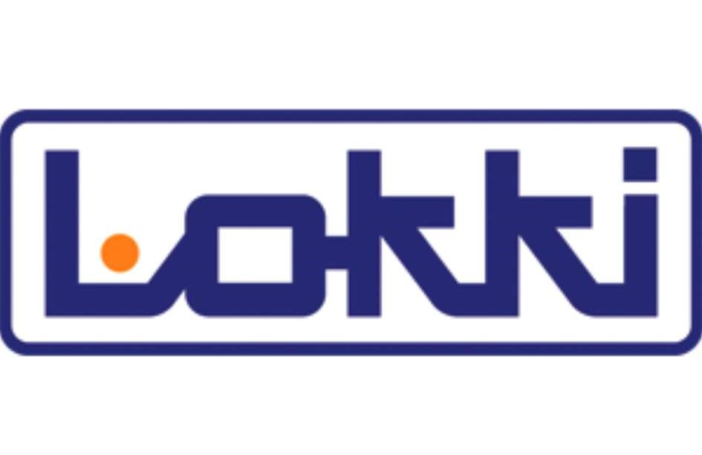

Forma úhrady:

Dodavatel:

LOKKI International s.r.o.

mouc,

Mateřská škola Sedmikráska Olo

Škrétova 2, příspěvková organizace

Mgr. Alena Kuželová

Škrétova 198/2

Olomouc

779 00

Zakázka číslo:

Příkazem

POTVRZENÍ PŘIJETÍ OBJEDNÁVKY

Objednávka č.:

250000040

07.02.2025

Datum zápisu:

Přijatý doklad č.:

Konečný příjemce:

DIČ:

CZ61989908

Odběratel:

61989908

IČ:

Telefon: 377423577

Fax: 00420377966603

E-mail: info@lokki.cz

www.lokki.cz

DIČ: CZ26349531

IČ: 26349531

LOKKI International s.r.o.

Raisova 860

Starý Plzenec

332 02

Fax:

Tel::

25Z018

585 427 601

Označení dodávky

J.cena

Sleva

Cena

%DPH

DPH

Kč Celkem

Množství

Vážená paní ředitelko, v návaznosti na Vaši objednávku Vám tímto potvrzujeme její přijetí a dodání zboží, jak

následuje:

Dětský koutek - modul Lékař

ks

%

21

855,

6

37

39

00

500,

644,

63

32

00

39

500,

1

Matrace (k modulu Lékař)

ks

21

%

496,

1

03

00

620,

8

123,

97

7

00

620,

8

1

3113111:

Magnetický labyrint Strom, Hrací

prvek

ks

%

21

485,95

2

800,

00

05

314,

2

800,

00

2

1

3118020:

Čtecí deska Basic, Hrací prvek

ks

%

21

295,04

1

700,

00

1

404,

96

1

00

700,

1

Kormidlo, Hrací prvek

3113103:

ks

21

%

329,75

1

900,

00

1

570,

25

1

900,

00

1

Součet položek

54

520,

00

057,

86

45

9

462,

14

CELKEM K ÚHRADĚ

54

520,

00

Uvedené ceny zahrnují dopravné a montáž v místě určení.

Předpokládaný termín dodání: 2. polovina dubna 2025

Platební podmínky: platba do 14 dnů po montáži

Děkujeme za Vaši objednávku.

Vystavil:

Veronika Loudová

veronika.loudova@lokki.cz

Převzal:

Razítko:

Ekonomický a informační systém POHODA